建設委員会資料

令和６年１１月６日

防災まちづくり部公園課

**しながわ水族館リニューアルについて**

**◆しながわ水族館リニューアルの方向性について（概要）**

**（１）次世代水族館の方向性**

・長期基本計画における政策の柱を推進する役割を果たす

　　・品川の歴史や文化を発信する都市型観光拠点

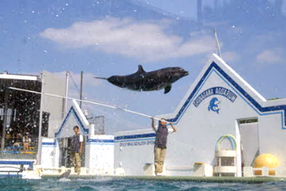　　・しながわ区民公園と一体的な魅力向上

**（２）イルカ展示とイルカショーの終了**

　　　水族館リニューアルにあたり、イルカ展示と

イルカショーを終了

**（３）建設場所**

　　　しながわ区民公園内（勝島の海周辺）

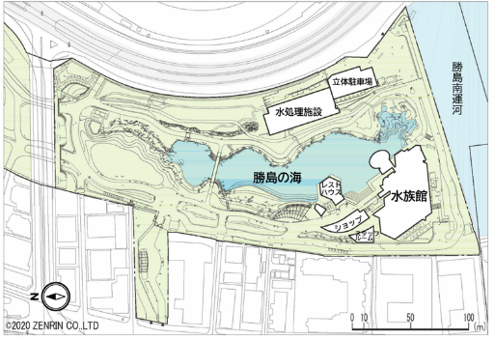

**（４）施設規模**

　　　中規模（延床面積約5,000㎡）

　　　年間利用者数想定（初年度100万人、5年後想定60万人）

**（５）主な展示理念**

　　・しながわ区民公園の自然と調和し、水中感あふれる展示

　　・品川の水辺の立地を活かした、歴史を感じられる展示

　　・品川らしさのある体験学習の展開

　　・品川の情報発信と区内他施設との連携

　　・区民アイデアを取り入れた展示